学参天地 师法自然

绿色智慧环境学院

2019年
自身建设
自身建设质量报告

2019年12月

目录

一、队伍管理 - 3 -
（一）落实工作规范 - 3 -
（二）健全例会制度 - 3 -
（三）清晰评价标准 - 3 -
（四）实行奖惩措施 - 4 -
（五）完善过程记录 - 4 -
二、队伍建设 - 4 -
（一）提高政治觉悟 - 4 -
（二）培养教育情怀 - 5 -
（三）增强品行修养 - 5 -
（四）提高文化素质 - 5 -
（五）实践管理能力 - 6 -
三、附件 - 6 -

绿色智慧环境学院2019年
自身建设质量报告

一、队伍管理
贯彻落实《长江师范学院关于实施本科生导师制的指导意见》并完善《绿色智慧环境学院本科生导师制实施方案(试行）》加强队伍管理和建设，对辅导员、班导师进行工作职责规范。

（一）落实工作规范
辅导员认真参加学校、党委学工部（学生工作处）组织的理论学习、工作会议（见附件5）、专题沙龙（见附件1）等，按时完成继续教育规定学时，定期开展辅导员的工作汇报以及经验交流。

（二）健全例会制度
班导师按时参加工作例会不定期深入学生课堂和宿舍。同时开好任课教师学情交流会、学生学情分析会及复习考试指导会。通过面谈、电话、QQ等方式，每期与每位学生进行“一对一”谈话沟通。

（三）清晰评价标准
完善辅导员评价标准，使辅导员工作得到反馈与监控，让辅导员工作有一个合理的评价。学生通过网上评教系统对本班班导师及辅导员进行满意度评价，采用定性（学生评议）与定量（领导小组评议）相结合的方式，同时将班导师履职情况议表作为定量考核的依据。

（四）实行奖惩措施
学院依据考核结果作为教师年度考核、评职晋级的主要参考依据。一方面学院奖励工作积极、态度端正的老师，另一方面学院以扣工资、通报等形式对某些老师胡乱开展工作起到惩罚与警示的作用。

（五）完善过程记录
学生填写班导师工作日志，对班导师指导学生的事项进行记录。辅导员实行周记月结制度撰写工作周记，按月梳理小结。定期分析所带专业、班级、学生的发展变化情况，总结经验教训，提炼典型案例，及时向学院领导反映需要重视或解决的问题。

二、队伍建设
学院在体制化管理基础上，对辅导员、班导师以及任课教师进行团队队伍建设，培养辅导员、班导师以及任课教师各方面综合能力，通过制度约束、特色活动举办、试课评课等内容，逐步逐步引领与健全。

（一）提高政治觉悟
向党组织积极靠拢是提高思想政治觉悟的有效途径。学院中本身作为党员的辅导员同志，在积极履行党员义务的同时，不断在党的组织生活会等活动中学习、积累并丰富自我的思想政治认识。同时，学院积极督促辅导员同志进行学生思想政治教育，即辅导员通过提前的时政学习，重要资讯的实时了解，达到自我思想政治受洗礼的重要前提后提炼核心内容，对学生进行思想政治教育。学院通过“传帮带”的方式，在真正提高辅导员的自我政治觉悟的同时，也进一步的提升辅导员的自身能力提升的自我能动意识。

（二）培养教育情怀
学院组织辅导员创建“大学生第二课堂管理团队”进行第二课堂打造；开展辅导员沙龙会议（见附件1），交流学生教育心得，分享优质教育方法，共同探索教育新模式。在教育理念的更新与塑造上，学院对班导师进行系统的班级管理规划设定和安排并要求班导师对班级学生进行生活关怀、常规教育、价值观引导等（见附件4）。在任课教师的教育方式上，有针对性的进行督促完善，采用试课的方式对新旧任课教师的任课水平做出要求，肯定优势所在，指出劣势与修改建议（见附件8）。

（三）增强品行修养
定期进行教师会议（见附件9），明确辅导员、班导师以及任课教师工作中的细节问题；组织辅导员、班导师以及任课老师进行共同交流，自我反思，相互学习；积极带领各辅导员参与“创新创业导师”、“职业生涯规划指导师（高级）”、“人才素质测评”等培训并取得相应资格证书，提升其自身能力与修养。

（四）提高文化素质
引导辅导员、班导师以及任课教师积极参加各科学研究项目（见附件10）、论文征集等活动并在活动中取得优秀成绩，如：辅导员在西南片区高等师范院校学生工作研究会第27次年会论文征集活动中荣获三等奖等；鼓励并组织其进行文化素质拓展，参与各素质提升活动，如：成为大学生创新创业大赛优秀指导老师、大学生暑期三下乡社会实践先进工作者、社团优秀指导老师等。

（五）实践管理能力
辅导员制定基础管理方式，如班团会信息传达、学生定期谈话、学生寝室常规走访（见附件3）、“一日作息制度”监督等；班导师拟定班级管理计划（见附件6），填写工作日志记录，学生心理健康（见附件4）关怀等；任课教师进行课堂形式多样化设定（见附件7），如：“蓝墨云班课”、“雨课堂”小程序、“学习通”APP与课堂的融合使用等。

三、附件

附件一：第一、二次辅导员沙龙会

附件二：辅导员组织学生干部参观学生社区

附件三：辅导员、班导师等寝室走访

附件四：班导师教学辅导与心理关怀

附件五：班导师工作例会

附件六：考研学生慰问会

附件七：任课教师指导创新创业课程汇报演出

附件八：任课教师试课

附件九：教师会议

附件十：教师代表参加学术研讨会、博览会
附件一：

第一、二次辅导员沙龙会
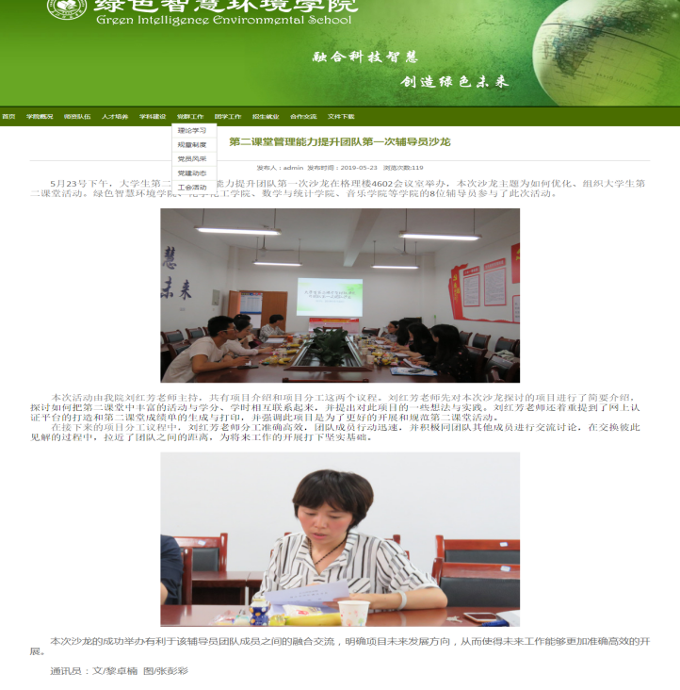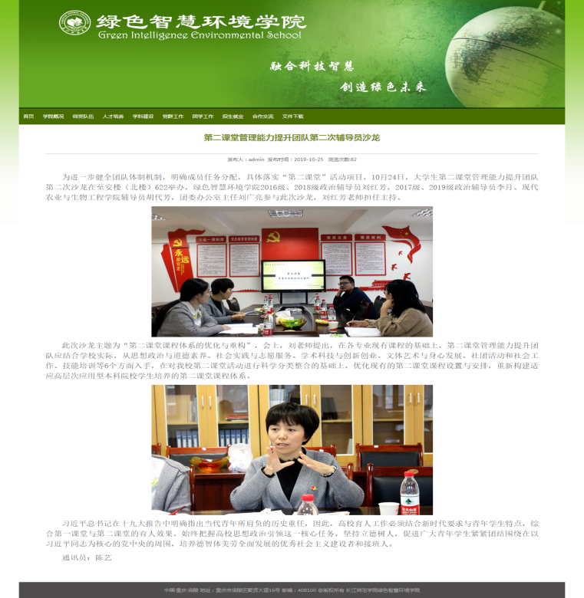

附件二：

辅导员组织学生干部参观学生社区
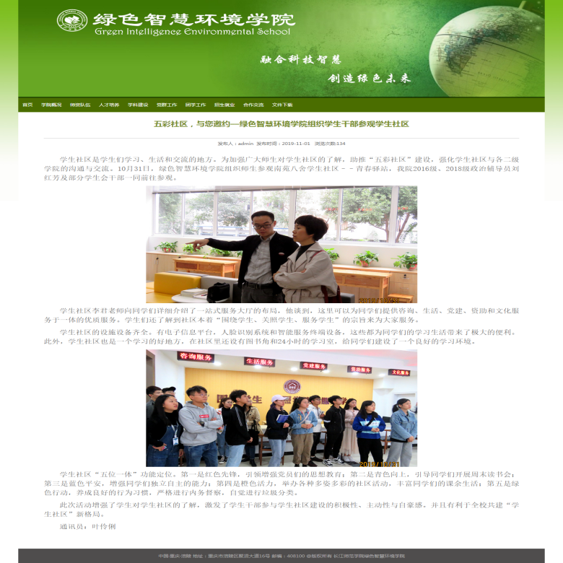

附件三：

辅导员、班导师等寝室走访
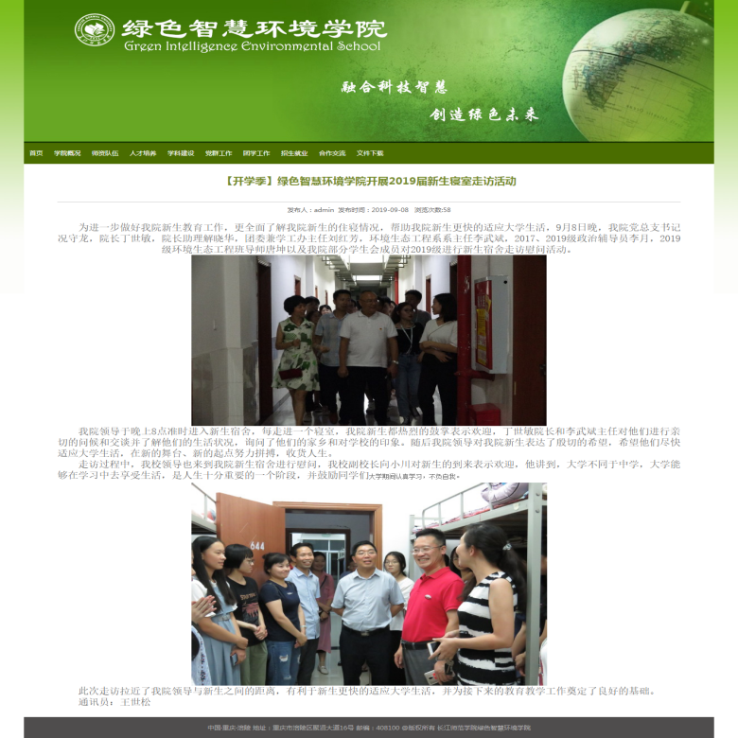
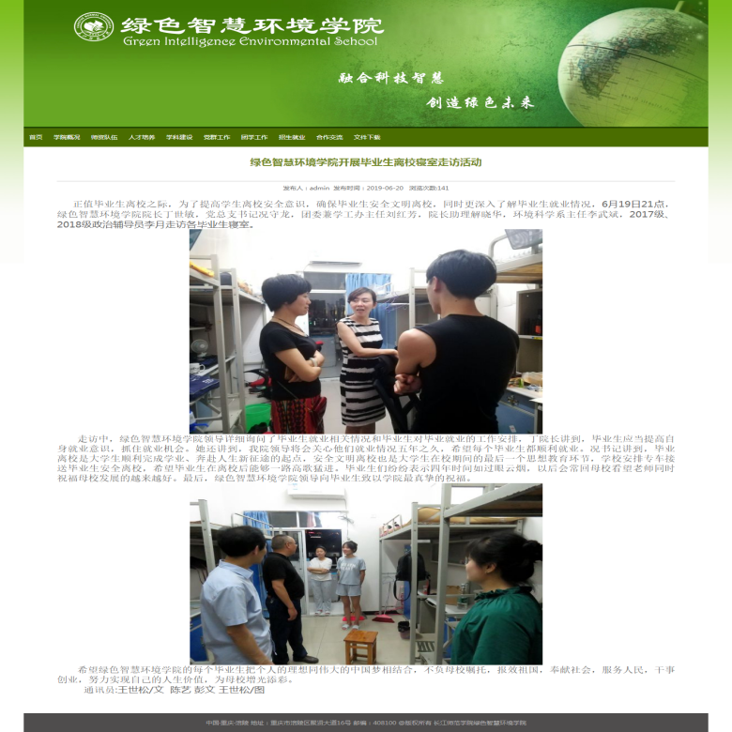
附件四：

班导师教学辅导与心理关怀
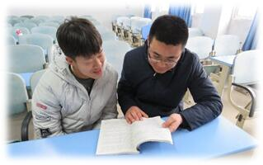
附件五：

班导师工作例会
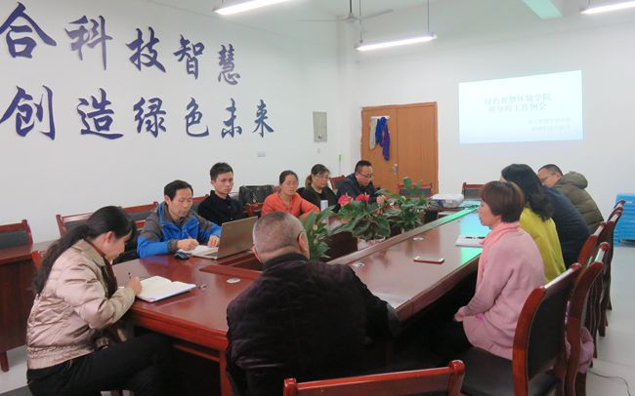

附件六：

考研学生慰问会
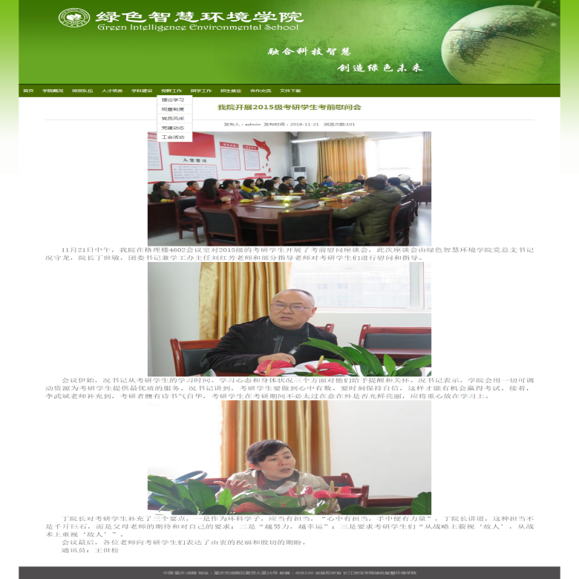
附件七：

任课教师指导创新创业课程汇报演出
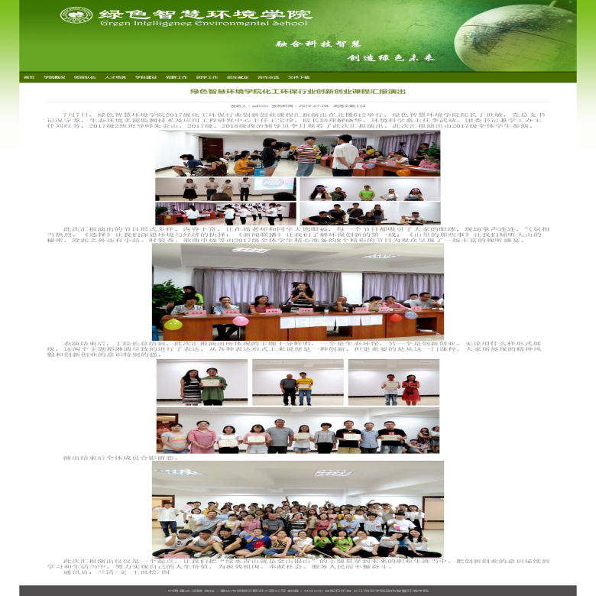
附件八：

任课教师试课
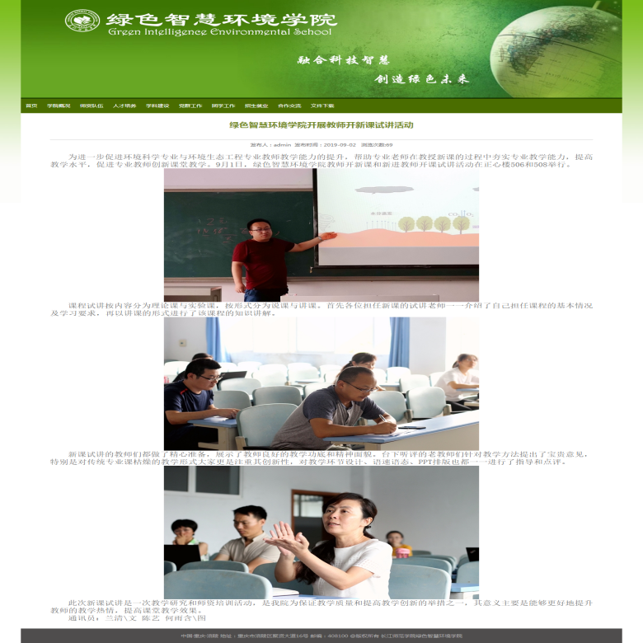

附件九：

教师会议
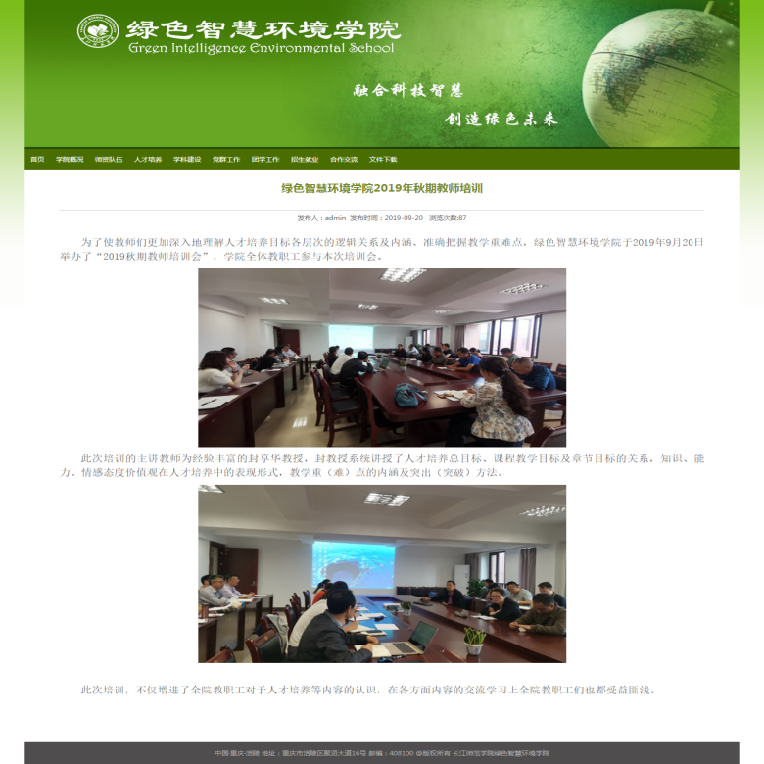
附件十：

教师代表参加学术研讨会、博览会
